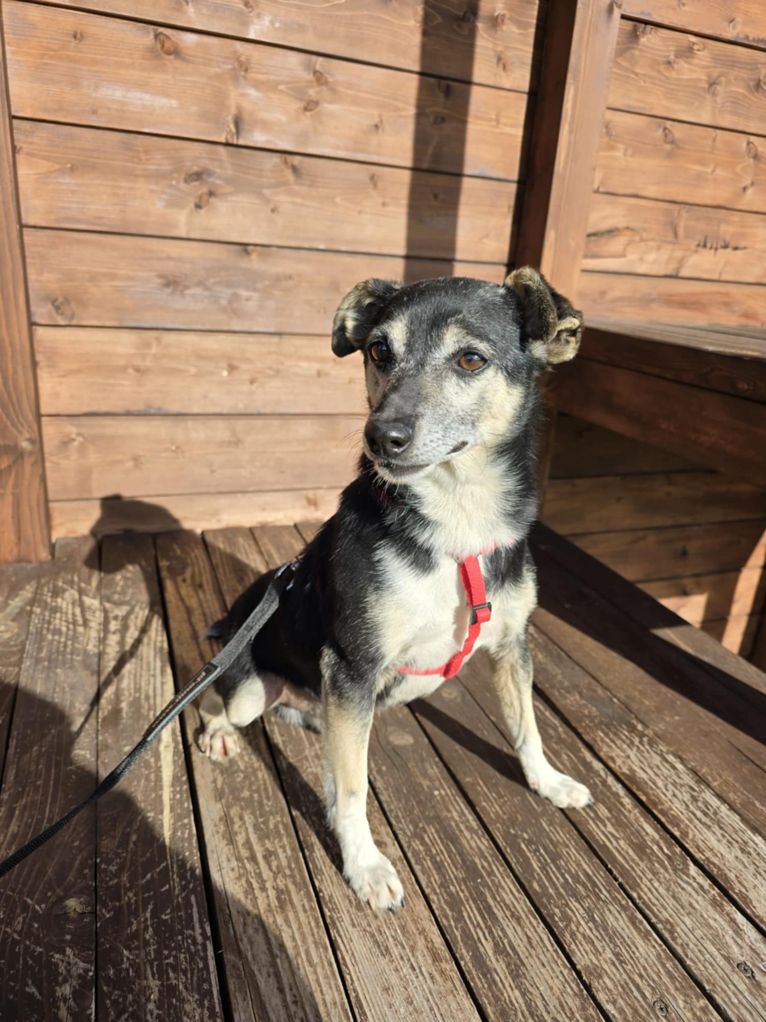

AMI

Pies rasy mieszanej. Wiek około 7. lat. Umaszczenie czarne z białym.

Zainteresowanych adopcją zapraszamy na wizyty przedadopcyjne w celu poznania Amika.

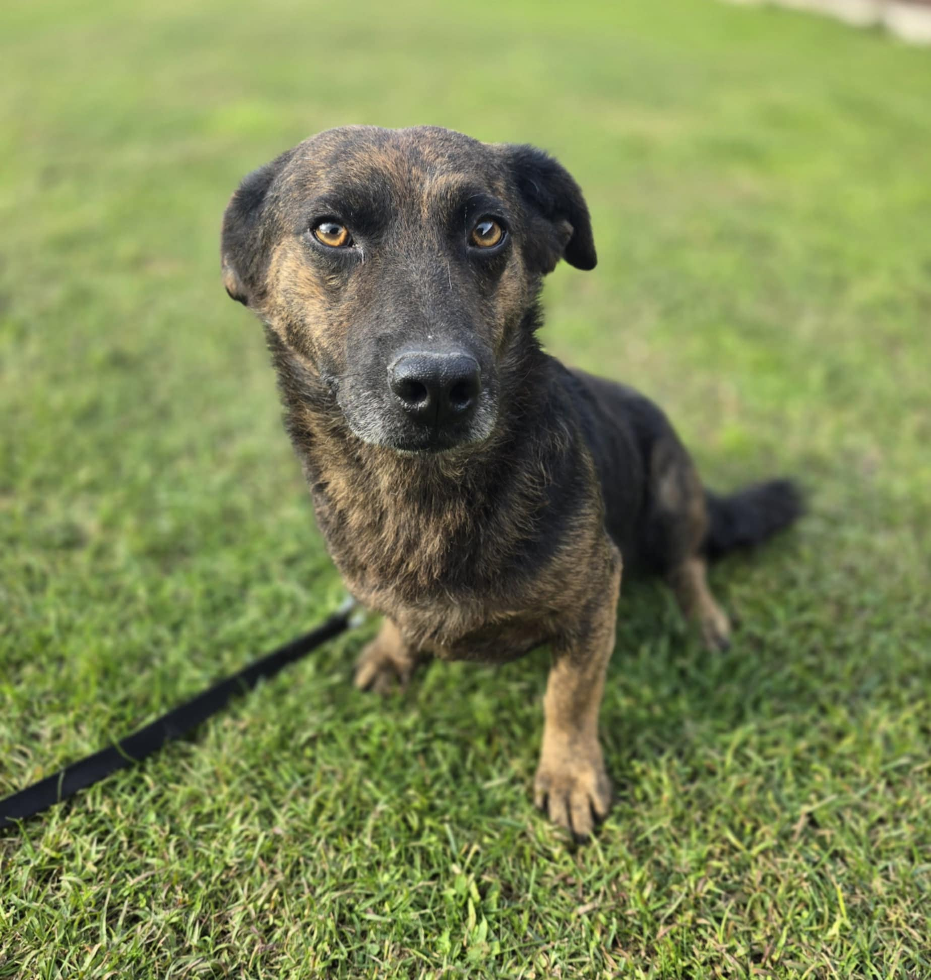

DOLAR

Pies rasy mieszanej. Wiek około 4. lat. Umaszczenie marmurkowe.

Zainteresowanych adopcją zapraszamy na wizyty przedadopcyjne w celu poznania Dolara.

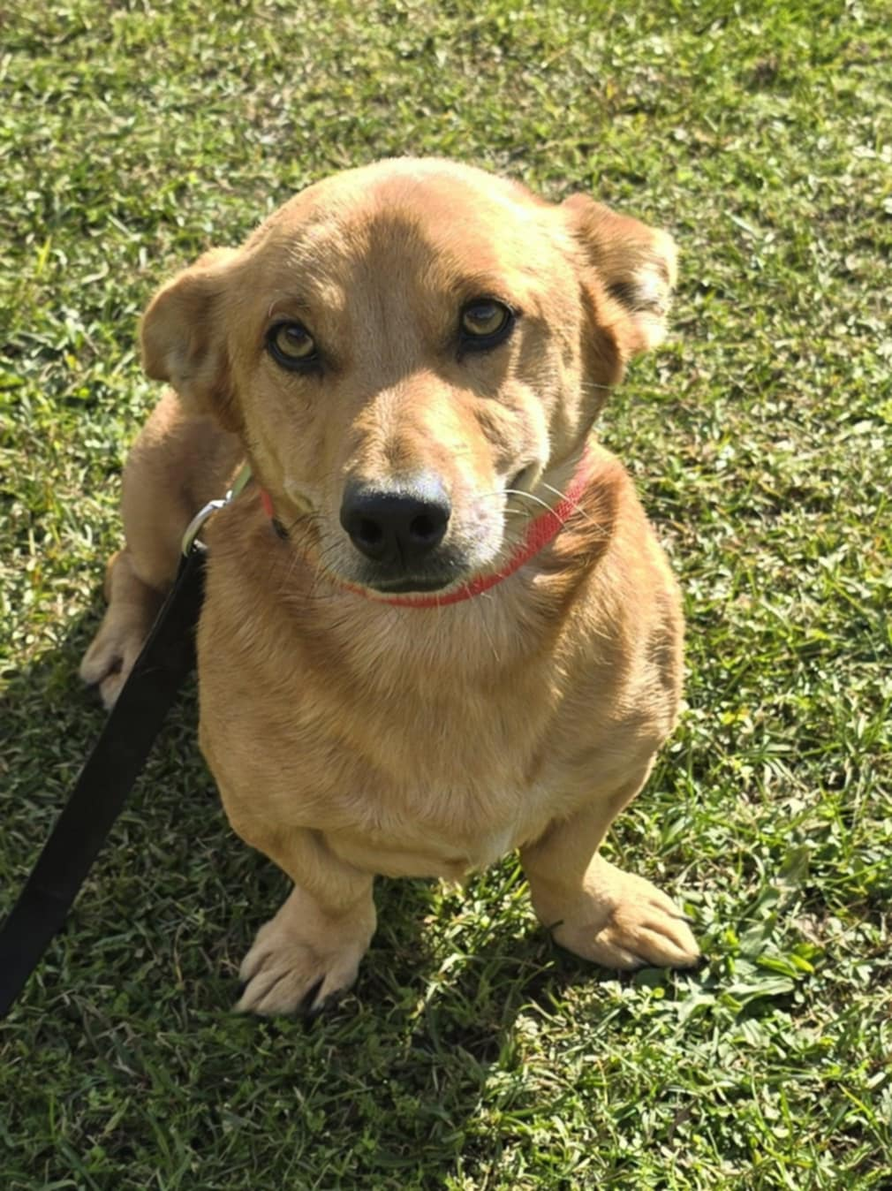

DUKAT

Pies rasy mieszanej. Wiek około 5. lat. Umaszczenie rude.

Zainteresowanych adopcją zapraszamy na wizyty przedadopcyjne w celu poznania Dukata.

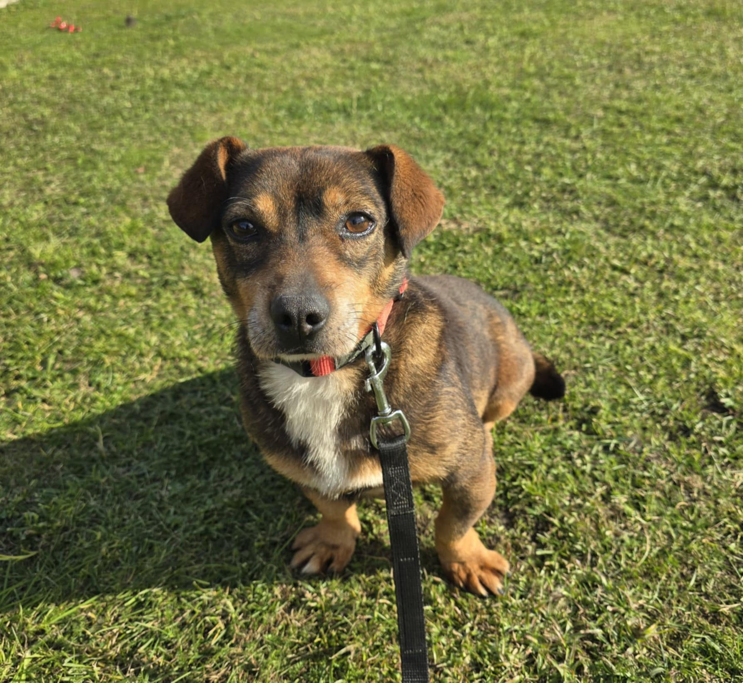

DROPS 10/2021

Pies rasy mieszanej. Wiek około 6,5. roku. Umaszczenie brązowe.

Zainteresowanych adopcją zapraszamy na wizyty przedadopcyjne w celu poznania Dropsika.

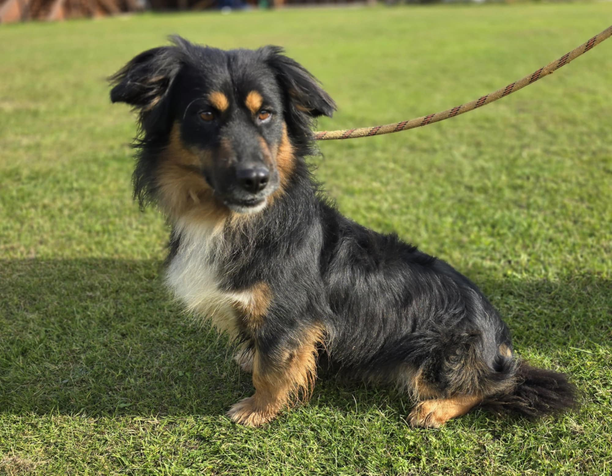

ASPAR 34/2021

Pies rasy mieszanej. Wiek około 5. lat. Umaszczenie czarny-podpalany.

Zainteresowanych adopcją zapraszamy na wizyty przedadopcyjne w celu poznania Aspara

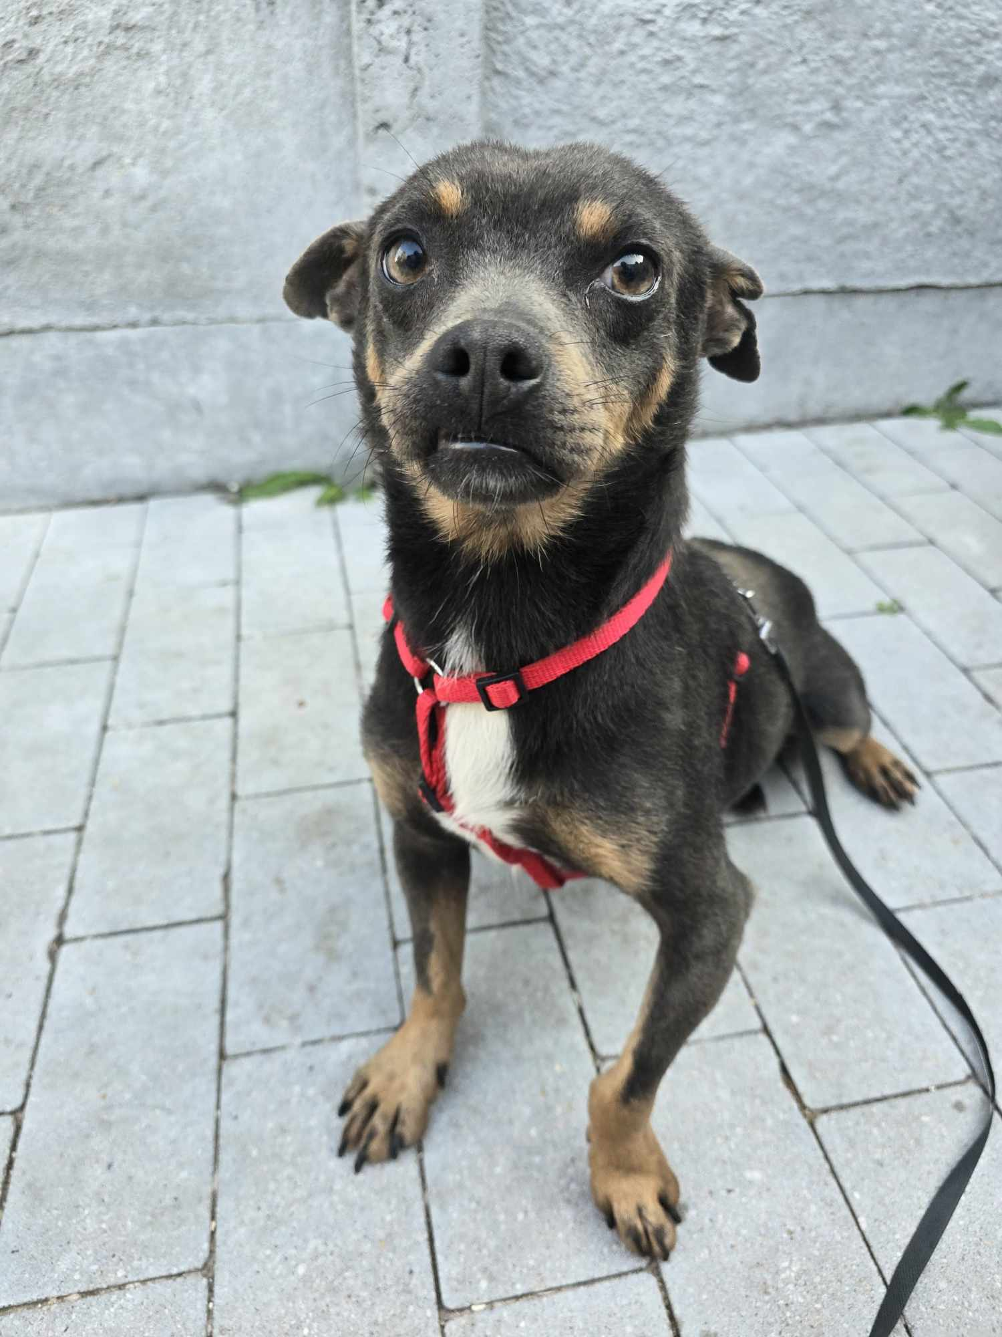

ZIZU 8/2024

Pies rasy mieszanej. Wiek około 5. lat. Umaszczenie czarny podpalany.

Zainteresowanych adopcją zapraszamy na wizyty przedadopcyjne w celu poznania Zizu.

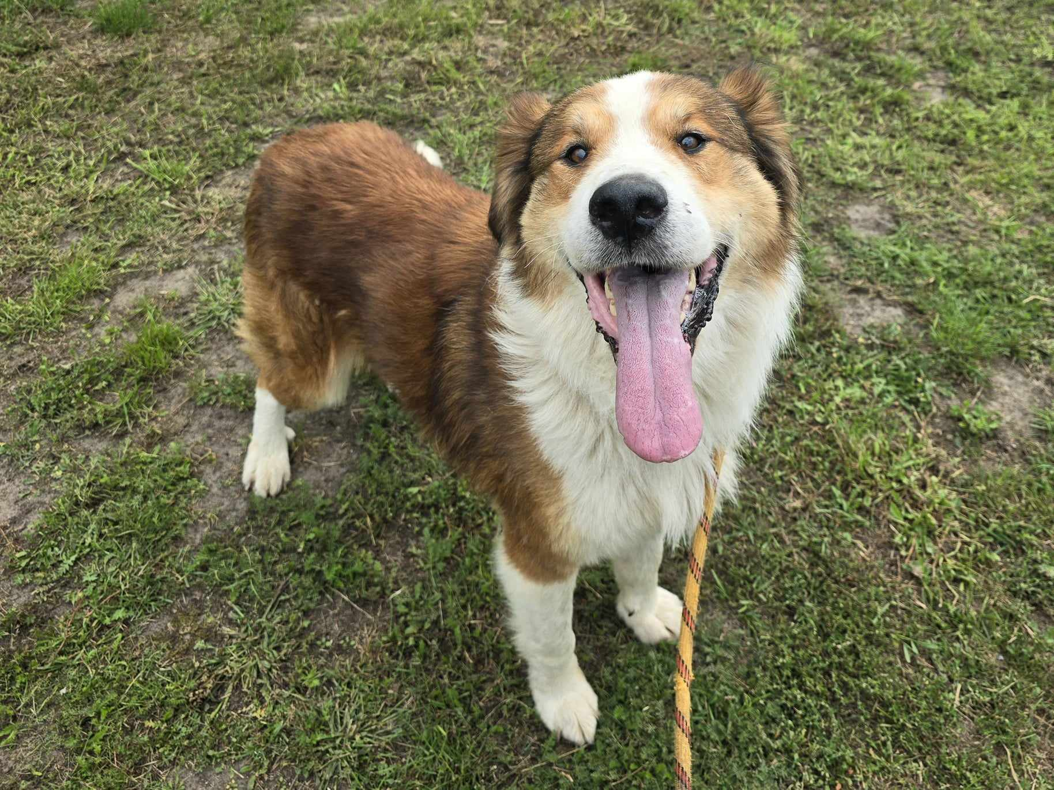

BUBU 12/2024

Pies rasy mieszanej. Wiek około 8. lat. Umaszczenie brązowe z białym.

Zainteresowanych adopcją zapraszamy na wizyty przedadopcyjne w celu poznania Bubu.

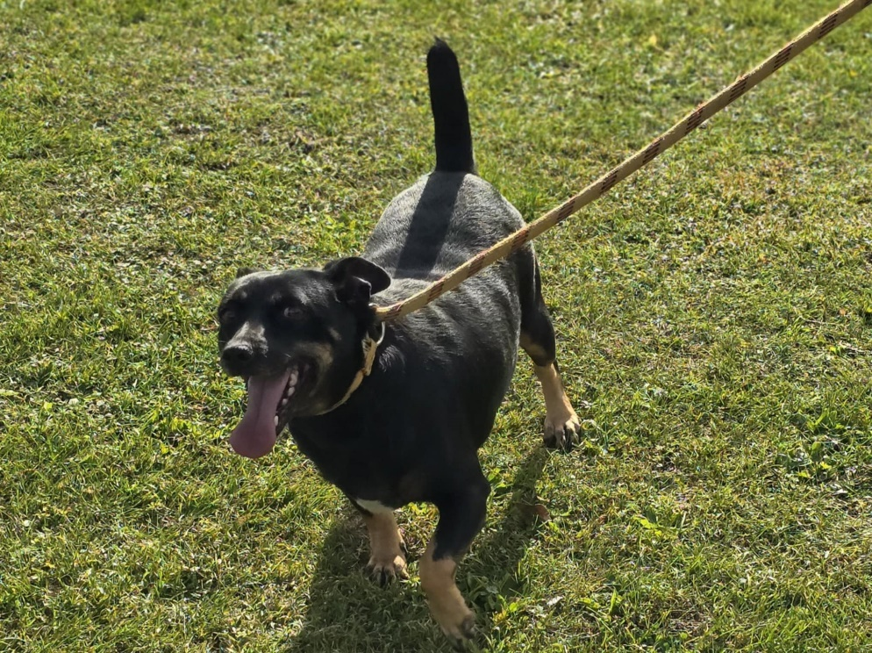

GAJA 6/2022

Suczka wysterylizowana rasy mieszanej. Wiek około 5. lat.

Umaszczenie czarne-podpalane.

Zainteresowanych adopcją zapraszamy na wizyty przedadopcyjne w celu poznania Gaji.

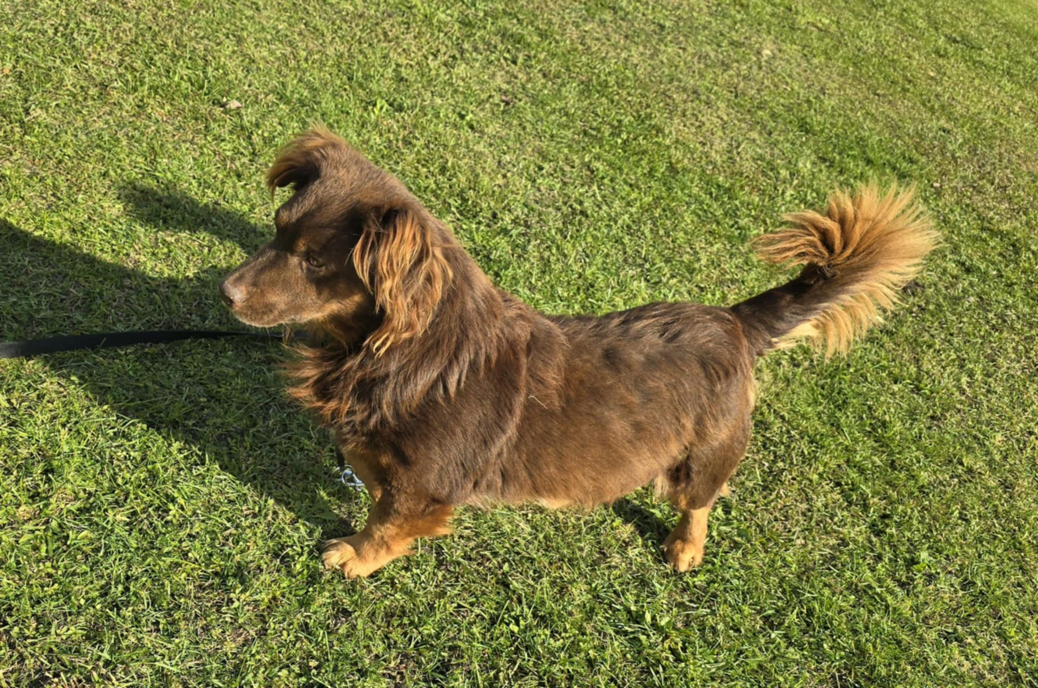

ELMO 15/2022

Pies rasy mieszanej. Wiek ok 5. lat. Umaszczenie czekoladowe.

Zainteresowanych adopcją zapraszamy na wizyty przedadopcyjne w celu poznania Elmo.

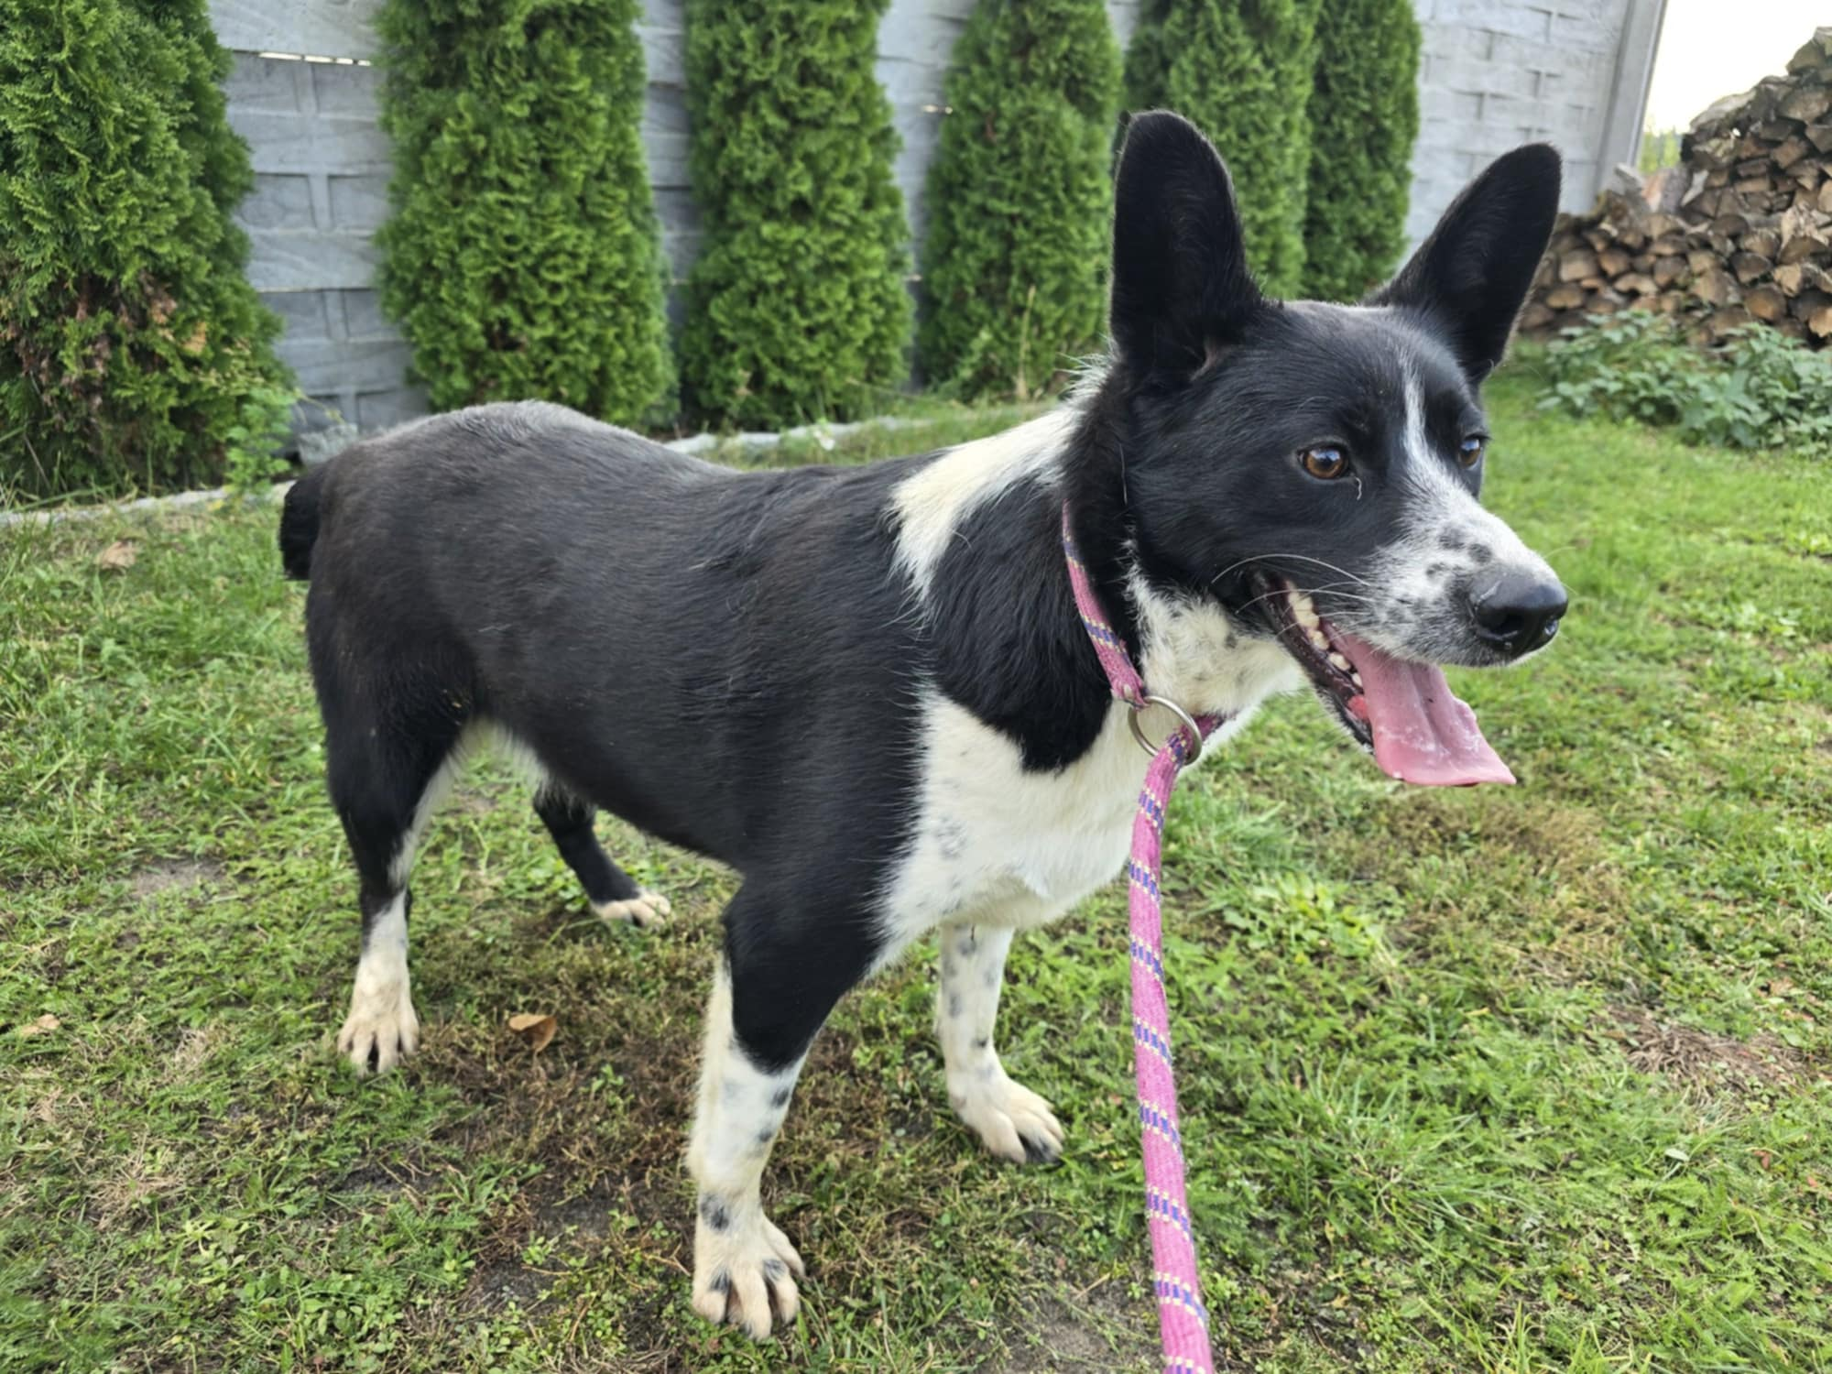

NANA 23/2023

Suczka wysterylizowana rasy mieszanej. Wiek około 2,5 roku.

Umaszczenie czarne z białym.

Zainteresowanych adopcją zapraszamy na wizyty przedadopcyjne w celu poznania Nany.